1. Junginys, kurio formulė III:
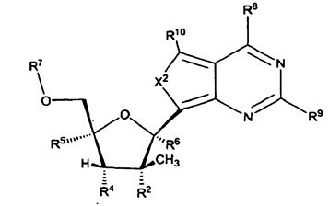
I formulė
kurioje:
R² yra OH;
R⁴ yra OH;
R⁵ yra H;
R⁶ yra H arba CN;
R⁷ yra H arba yra parinkta iš:
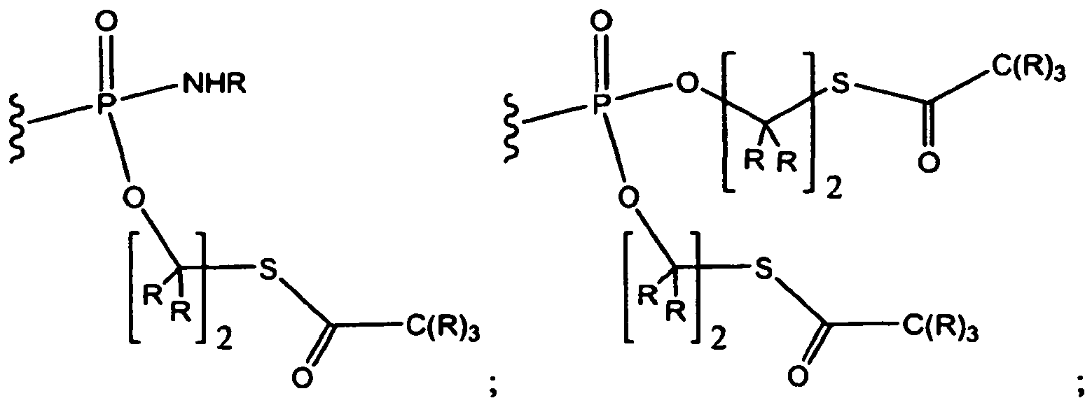
ir
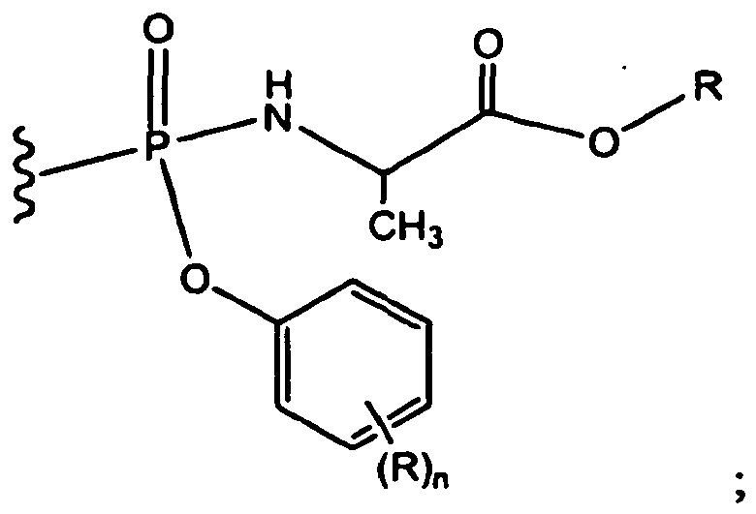
kiekviena R nepriklausomai yra H, (C₁-C₈) alkilas, (C₁-C₈) pakeistas alkilas, (C₂-C₈)alkenilas, (C₂-C₈) pakeistas alkenilas, (C₂-C₈) alkinilas, (C₂-C₈) pakeistas alkinilas, C₆-C₂₀ arilas, C₆-C₂₀ pakeistas arilas, C₂-C₂₀ heterociklilas arba C₂-C₂₀ pakeistas heterociklilas;
X² yra S;
R⁸ yra OH arba NH₂;
R⁹ yra NH₂ arba jeigu R⁸ yra NH₂, R⁹ taip pat gali būti H; ir
R¹⁰ yra H,
arba jo farmaciniu požiūriu priimtina druska arba esteris.

2. Junginys pagal 1 punktą, kuriame R⁶ yra H.

3. Junginys, kuris yra:
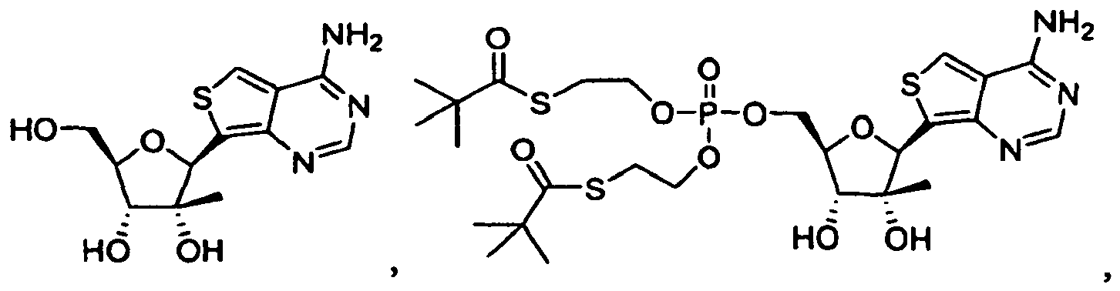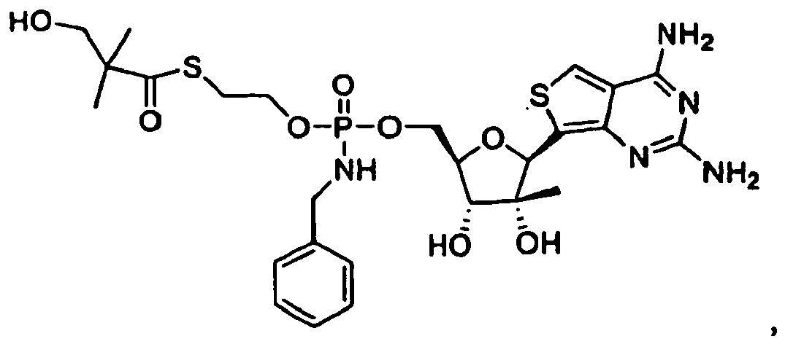
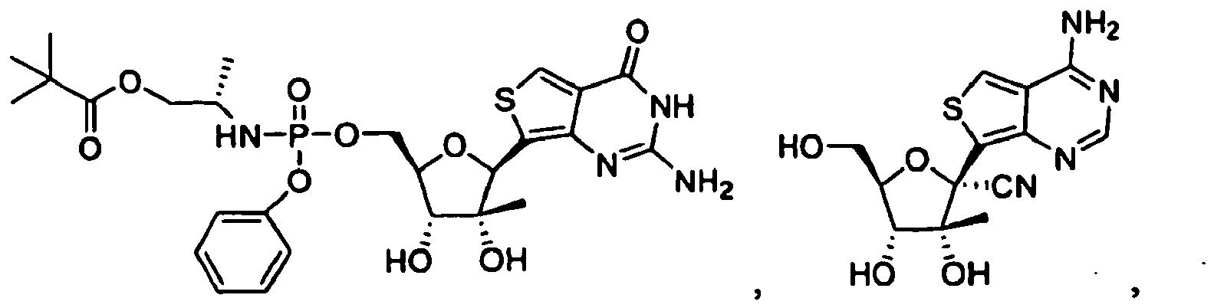
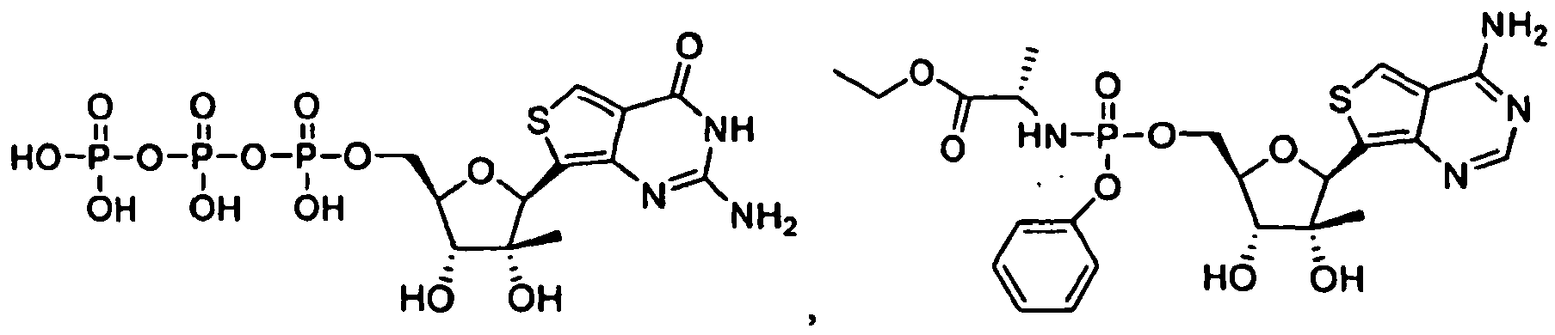
arba
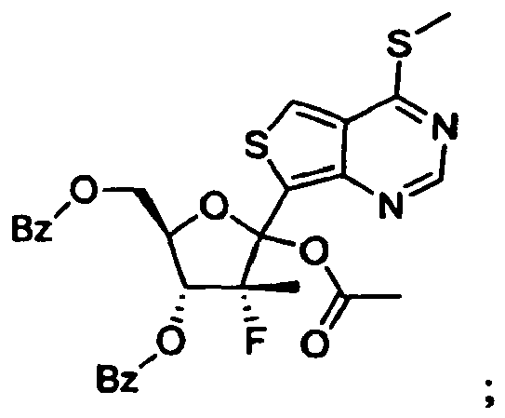
arba jo farmaciniu požiūriu priimtina druska arba esteris.

4. Farmacinė kompozicija, apimanti junginio pagal bet kurį iš 1-3 punktų terapiniu požiūriu veiksmingą kiekį ir farmaciniu požiūriu priimtiną nešiklį.

5. Farmacinė kompozicija pagal 4 punktą, papildomai apimanti mažiausiai vieną papildomą terapinį agentą.

6. Farmacinė kompozicija pagal 5 punktą, papildomai apimanti mažiausiai vieną papildomą terapinį agentą, parinktą iš grupės, susidedančios iš interferonų, ribavirino arba jo analogų, HCV NS3 proteazės inhibitorių, alfa-gliukosidazės 1 inhibitorių, hepatoapsauginių agentų, HCV NS5B polimerazės nukleozidinių arba nukleotidinių inhibitorių, HCV NS5B polimerazės nenukleozidinių inhibitorių, HCV NS5A inhibitorių, TLR-7 agonistų, ciklofilino inhibitorių, HCV IRES inhibitorių, farmakokinetinių sužadintojų arba kitų vaistų, skirtų HCV gydymui, arba jų mišinių.

7. Junginys pagal bet kurį iš 1-3 punktų, skirtas panaudoti Flaviviridae viruso sukeltos virusinės infekcijos gydymo būdui.

8. Junginys, skirtas panaudoti pagal 7 punktą, kur virusas yra parinktas iš grupės, susidedančios iš dengė karštligės viruso, geltonojo drugio viruso, Vakarų Nilo viruso, japoniškojo encefalito viruso, erkinio encefalito viruso, Kunjin’o viruso, Murray Valley encefalito viruso, St. Louis’o encefalito viruso, Omsko hemoraginės karštinės viruso, virusinės galvijų diarėjos viruso, Zika viruso ir hepatito C viruso.

9. Junginys, skirtas panaudoti pagal 8 punktą, kur virusinė infekcija yra sukelta hepatito C viruso.

10. Junginys, skirtas panaudoti pagal 8 arba 9 punktą, papildomai apimantis mažiausiai vieną papildomą terapinį agentą, parinktą iš grupės, susidedančios iš interferonų, ribavirino arba jo analogų, HCV NS3 proteazės inhibitorių, alfa-gliukosidazės 1 inhibitorių, hepatoapsauginių agentų, HCV NS5B polimerazės nukleozidinių arba nukleotidinių inhibitorių, HCV NS5B polimerazės nenukleozidinių inhibitorių, HCV NS5A inhibitorių, TLR-7 agonistų, ciklofilino inhibitorių, HCV IRES inhibitorių, farmakokinetinių sužadintojų arba kitų vaistų, skirtų HCV gydymui, arba jų mišinių

